МИНОБРНАУКИ РОССИИ
Федеральное государственное бюджетное образовательное учреждение
высшего образования
«ВЛАДИВОСТОКСКИЙ ГОСУДАРСТВЕННЫЙ УНИВЕРСИТЕТ»
(ФГБОУ ВО «ВВГУ»)
Институт информационных технологий и анализа данных
Кафедра информационных технологий и систем

ОТЧЕТ ПО ЛАБОРАТОРНОЙ РАБОТЕ
по дисциплине «Информатика и основы программирования»
Тема лабораторной работы
Реализация численных алгоритмов

Студент:
гр. БИН-26-1 ________________________________________________ А. С. Козионов

Преподаватель: ________________________________________________ М.В. Водянцкий

Владивосток 2026

1 Выполнение работы
1.1 Наибольший общий делитель
В первом задании изучается реализация алгоритма Евклида для поиска наибольшего общего делителя (НОД) двух целых чисел a и b. Программа проверяет входные значения на неотрицательность и отличие хотя бы одного из них от нуля, после чего в цикле while последовательно заменяет пару чисел на второе число и остаток от деления первого на второе до тех пор, пока второе число не станет равным нулю.
Алгоритм решения представлен в соответствии с рисунком 1.
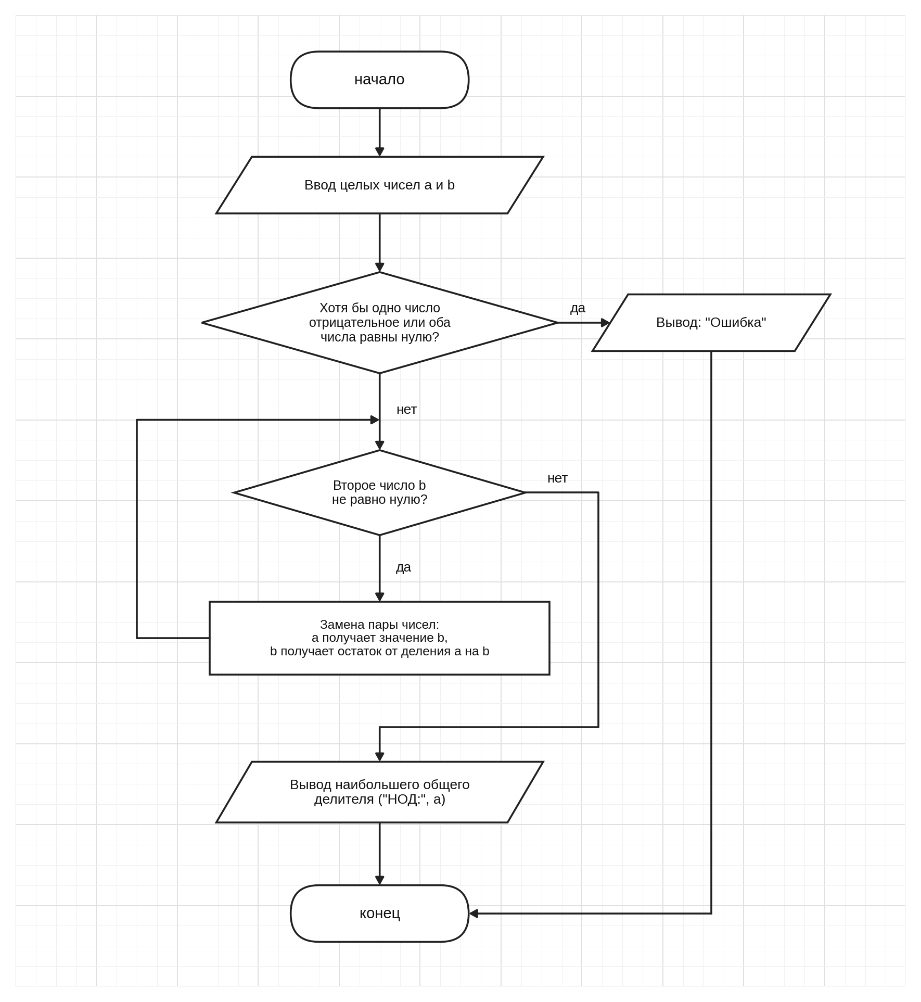
Рисунок 1 - Блок-схема программы для задания 1
Текст программы представлен на рисунке 2.
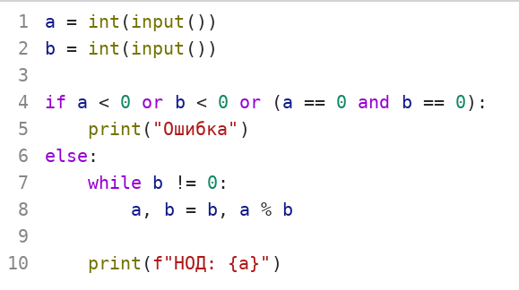
Рисунок 2 - Текст программы для первого задания
По итогам выполнения задания получены практические навыки программной реализации классического алгоритма Евклида и предварительной валидации входных данных.

1.2 Проверка числа на простоту
Второе задание посвящено определению простоты введенного целого числа n. В программе реализована функция поиска всех натуральных делителей числа путем перебора значений от 1 до n и сохранения подходящих делителей во множество, после чего проверяется общее количество найденных делителей: если их не больше двух, число признается простым.
Алгоритм решения представлен в соответствии с рисунком 3.
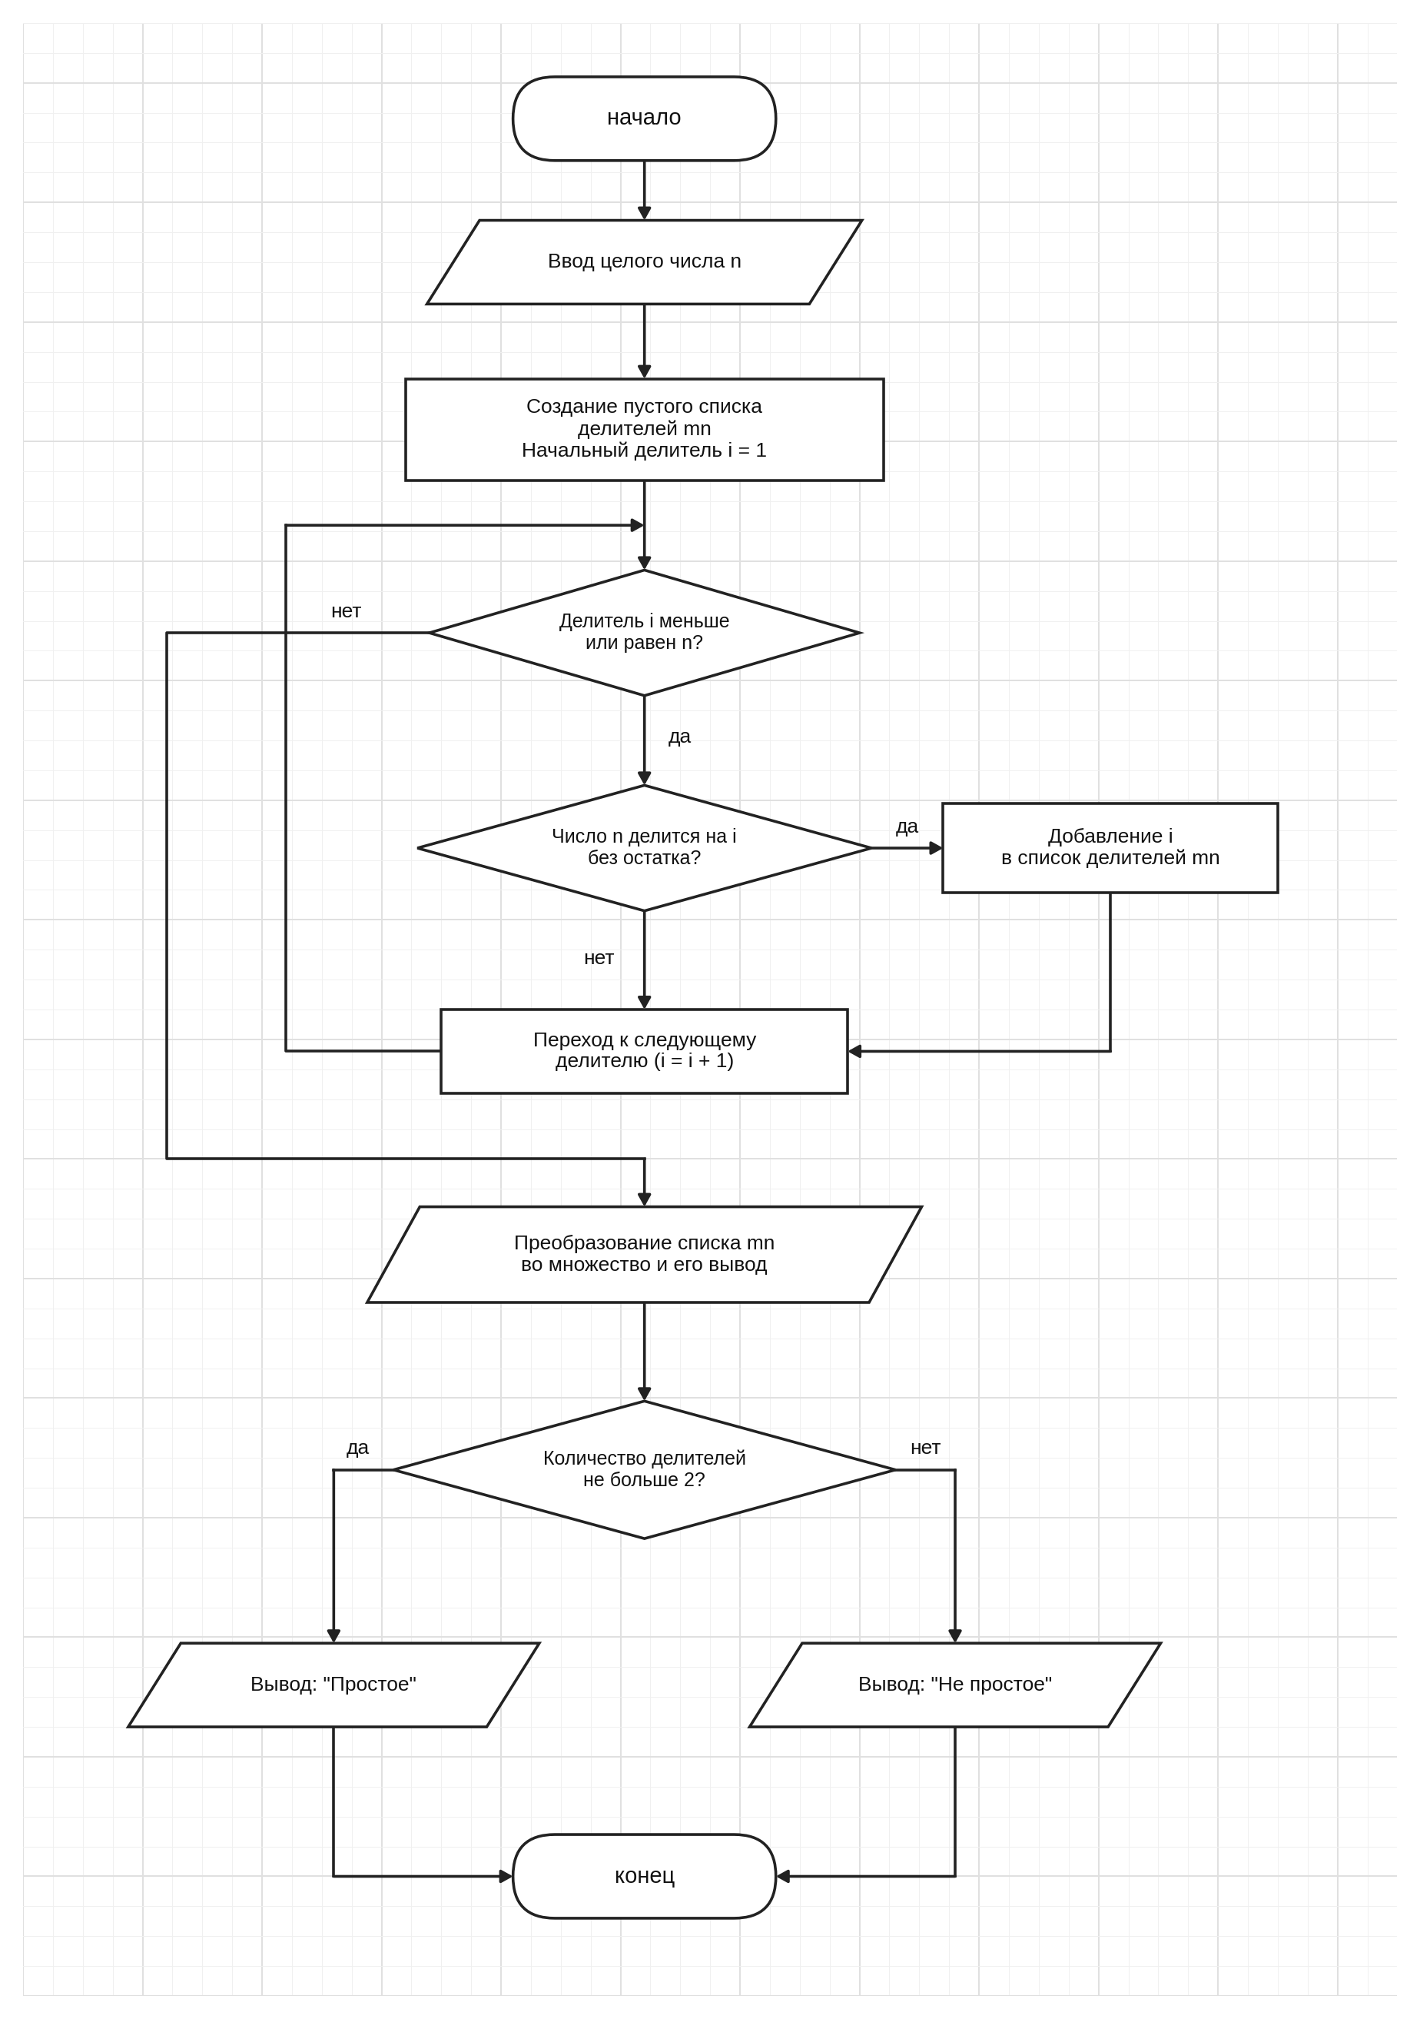
Рисунок 3 - Блок-схема программы для задания 2
Текст программы представлен в следующем виде.
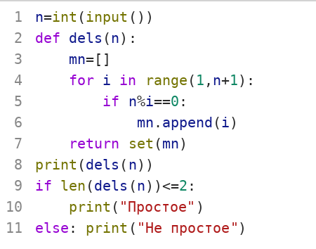

Рисунок 4 - Текст программы для задания 2
В ходе работы успешно освоены приемы нахождения делителей целого числа с использованием оператора остатка от деления и проверки критерия простоты.

1.3 Разложение на простые множители
Третье задание требует разложить целое число n (при n >= 2) на простые множители методом последовательного деления. Программа перебирает делители начиная с 2: если текущее число делится на делитель без остатка, множитель добавляется в список, а само число делится нацело; в противном случае делитель увеличивается на единицу.
Алгоритм решения представлен в соответствии с рисунком 5.
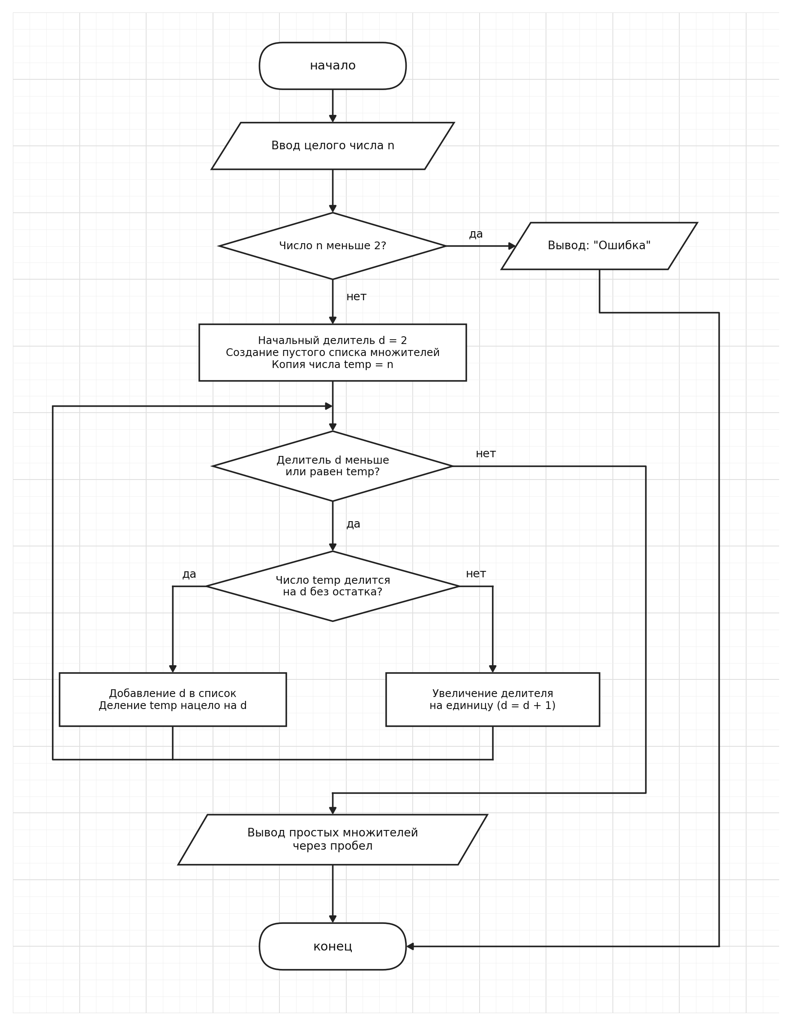
Рисунок 5 - Блок-схема программы для задания 3

Текст программы представлен в следующем виде.
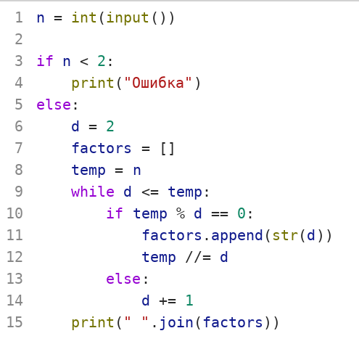
Рисунок 6 - Текст программы для задания 3
Успешно закреплено применение цикла while с условным ветвлением для факторизации целых чисел и формирования упорядоченного списка простых делителей.
1.4 Цифры числа
Четвертая задача заключается в определении количества цифр введенного целого числа n и вычислении их суммы. Программа последовательно проходит по каждому символу строкового представления числа в цикле for, преобразует каждую цифру обратно в целый тип для накопления общей суммы и определяет общее число разрядов.
Алгоритм решения представлен в соответствии с рисунком 7.
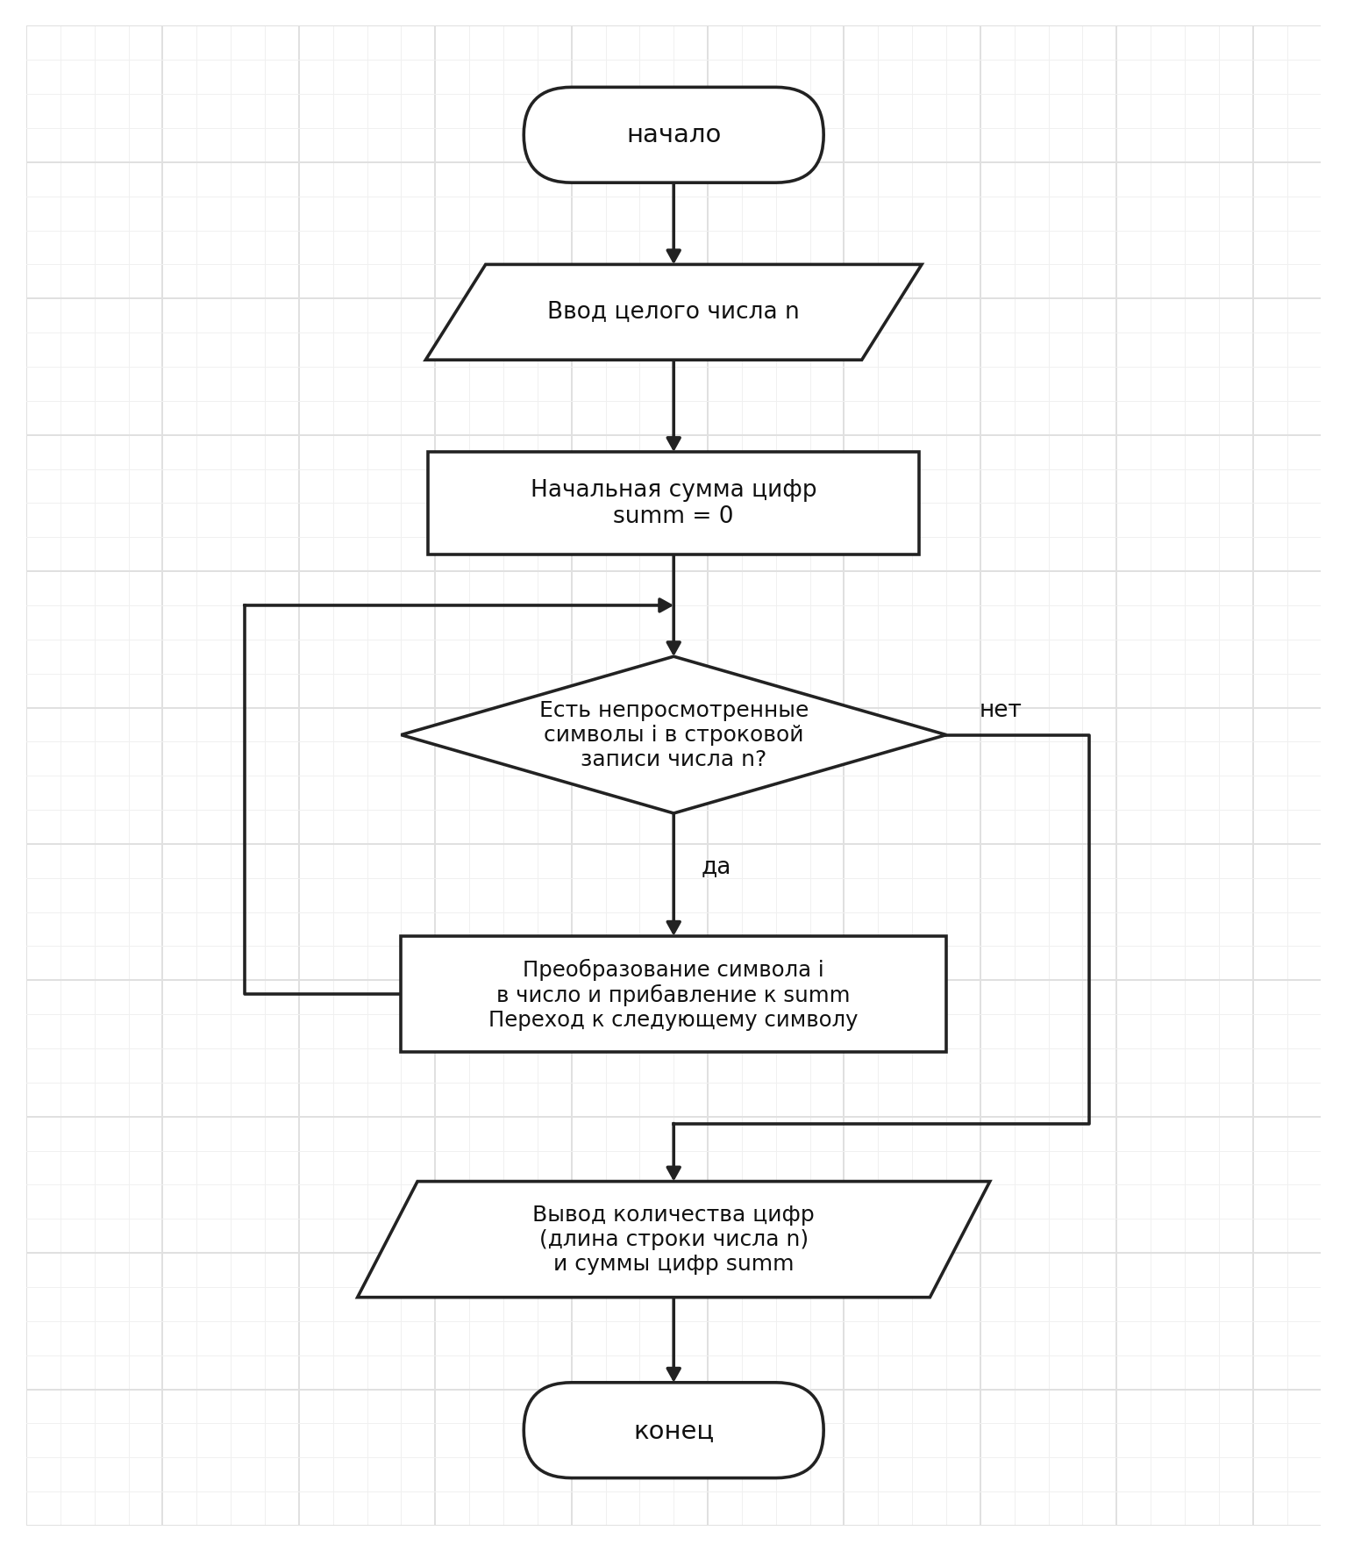
Рисунок 7 - Блок-схема программы для задания 4
Текст программы представлен в следующем виде.
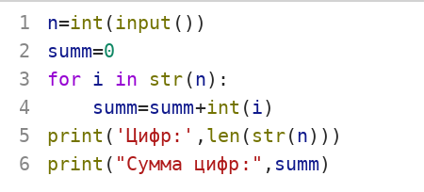
Рисунок 8 – Текст программы для задания 4
Получен опыт поразрядной обработки чисел, подсчета количества цифр и вычисления их суммы с использованием циклических конструкций.

1.5 Таблица расстояний
Пятое задание посвящено построению таблицы расстояний между точками на прямой с координатами от 0 до n - 1 для заданного n от 1 до 10 включительно. Программа использует вложенные циклы for по координатам i и j, выбирая порядок вычитания с помощью условного оператора так, чтобы из большей координаты всегда вычиталась меньшая.
Алгоритм решения представлен в соответствии с рисунком 9.
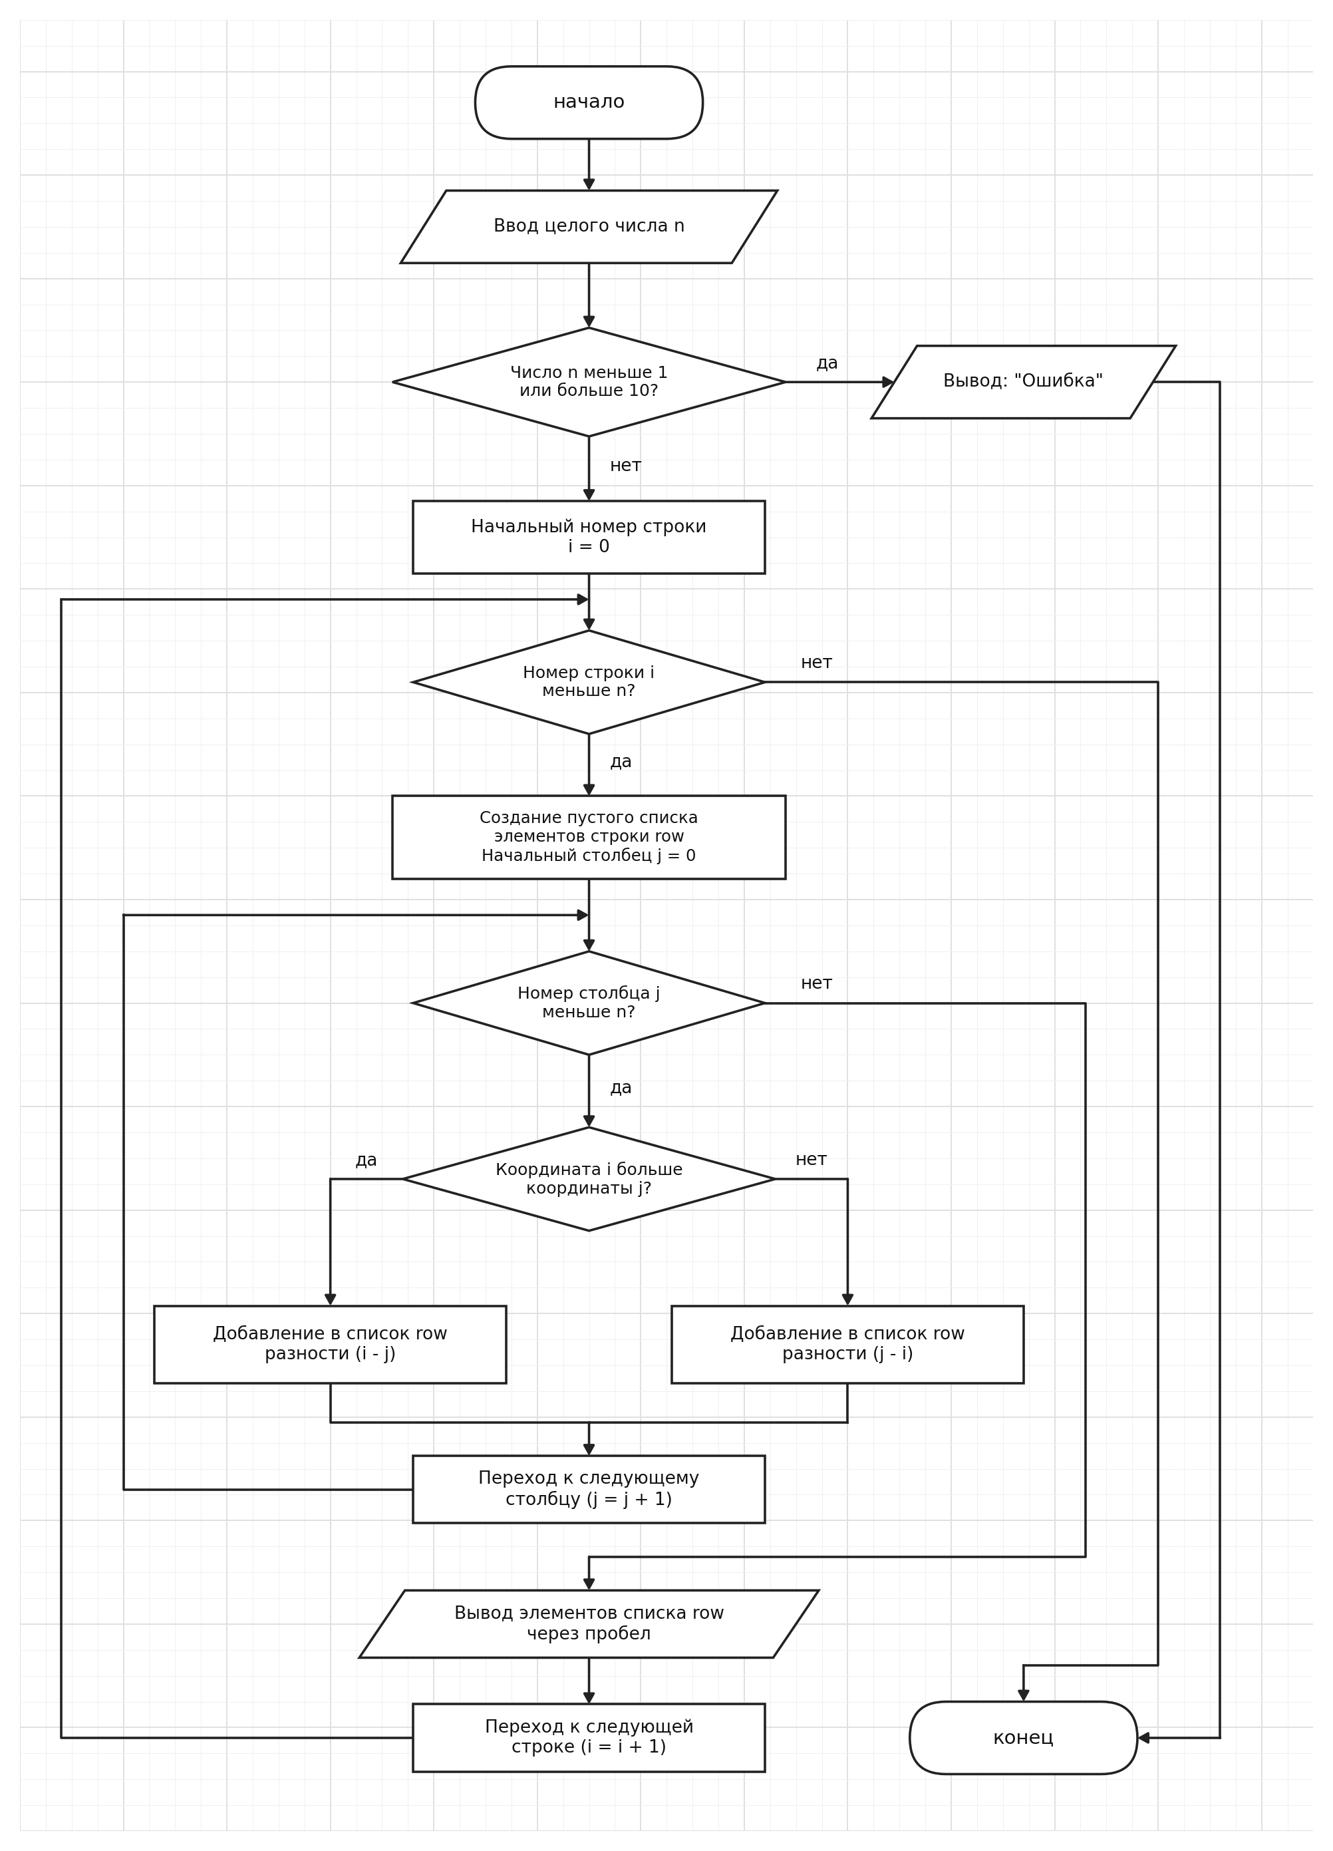
Рисунок 9 - Блок-схема программы для задания 5
Текст программы представлен в следующем виде.
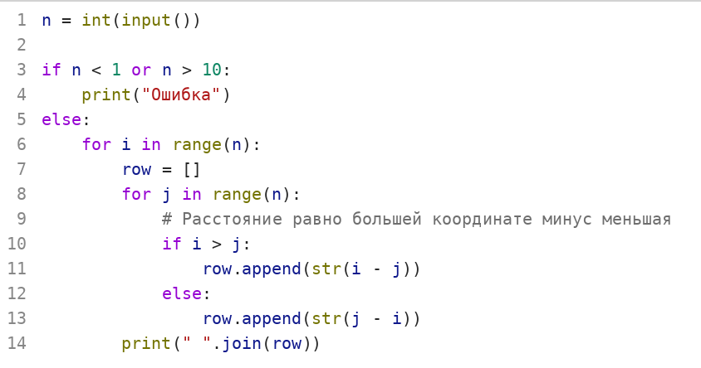
Рисунок 10 - Текст программы для задания 5
Изучены принципы построения двумерных числовых таблиц с помощью вложенных циклов и вычисления попарных расстояний между точками на координатной прямой.

